L’USGC FÊTE PÂQUES

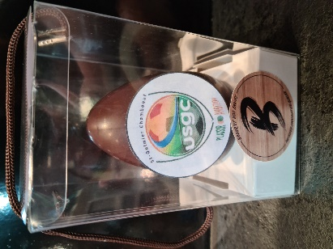
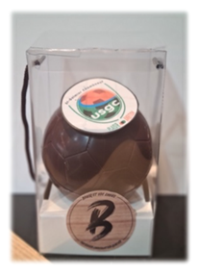
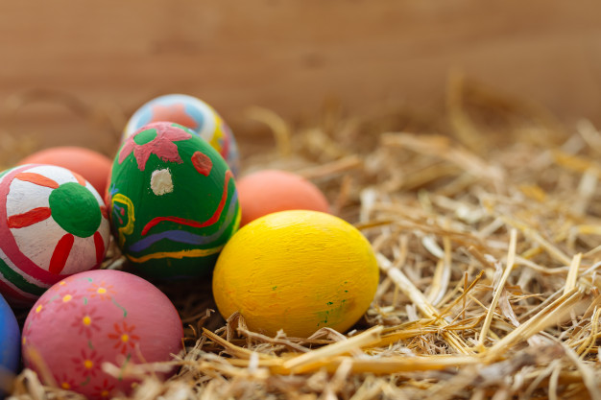

Ballon logo (Ø= 9.5 cm) Œuf logo (H=10cm) garnit de fritures et œufs 13 € garnit de fritures et œufs 10 €

BON DE COMMANDE
À rendre avec le règlement avant le 12 Mars

Quantité ballon : Noir Quantité œuf : Noir
Lait Lait

NOM : Tél :
Prénom :

Paiement par chèque à l’ordre de l’USGC à donner aux éducateurs lors des entraînements OU à Gregory (06 50 71 96 82) au stade à Saint Galmier.
Retrait des commandes au stade à Saint Galmier avec une SURPRISE le :
- Vendredi 2 Avril de 16h30 à 18h
- Samedi 3 Avril de 10h à 12h
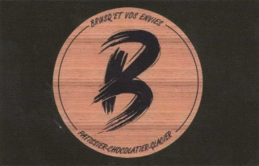

En partenariat avec

